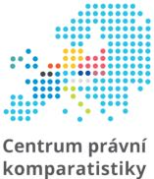

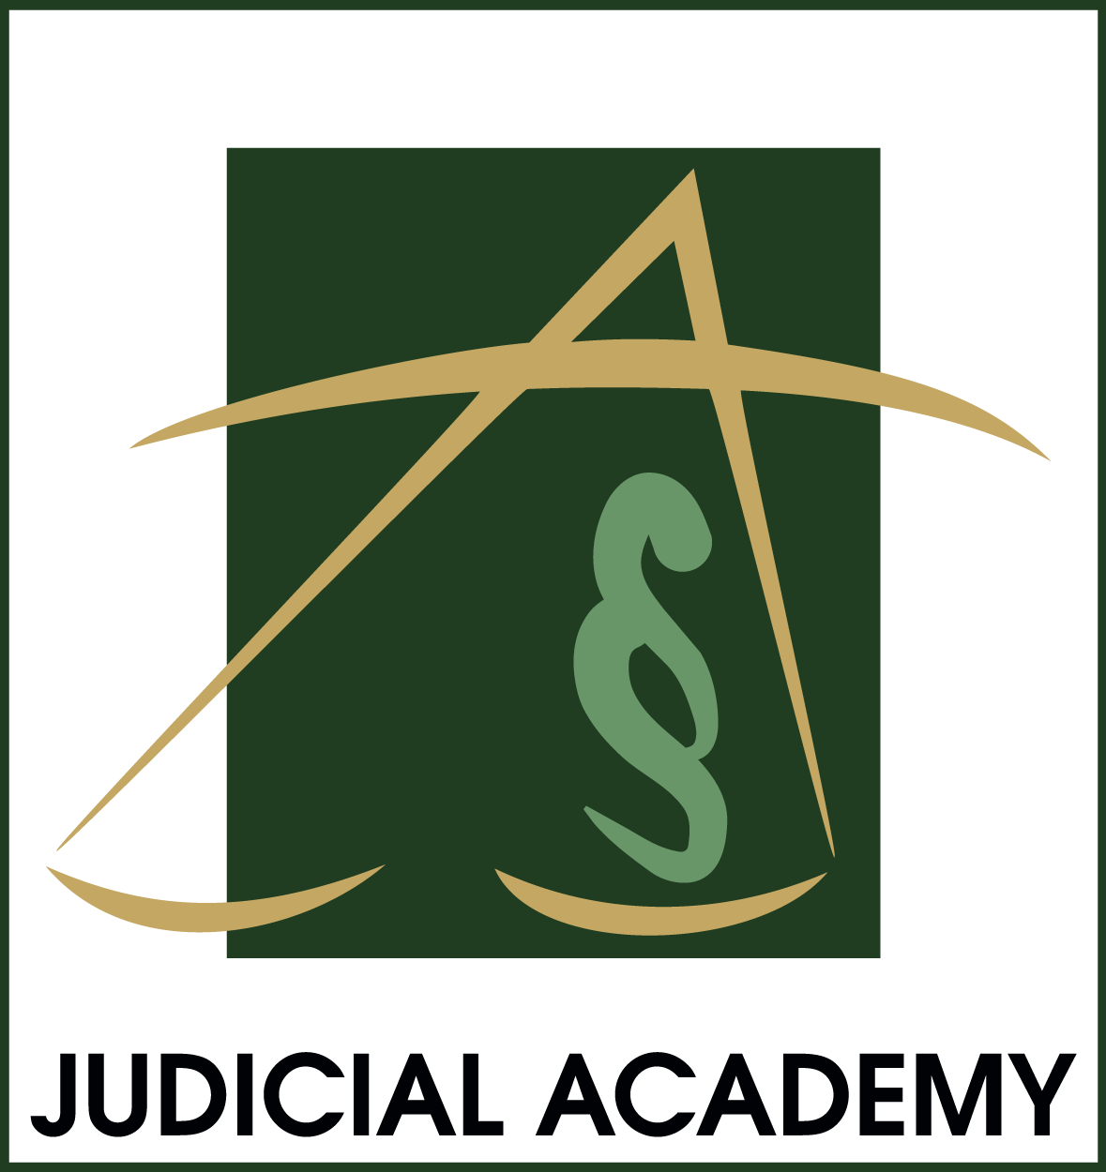

MÍRA DŮKAZU
mezinárodní konference – Humboldt Kolleg

26. a 27. října 2017
budova Právnické fakulty UK, nám. Curieových 7, Praha 1, místnost č. 38

Předmětem konference je klíčová otázka hodnocení důkazů, tzv. míra důkazu. Jde o myšlenkový proces, jenž na základě informací o jejich uskutečněné minulosti provádí jeho rekonstrukci. Událost z minulosti nelze zopakovat, ale jen se přiblížit k reálnému ději. Vždy jde o to, do jaké míry toto přiblížení lze pokládat za hodnověrné; jedná se
o pravděpodobnost nezopakovatelné skutečnosti. K řešení tohoto problému existují v zásadě dva krajní přístupy. První, který lze nazvat hypotetickým či spekulativním, vychází z přesvědčení soudce. Používá termínů pravda, jistota, neexistence pochybností apod. Výsledkem je „vše anebo nic“. Druhý přístup je na první pohled exaktnější, neboť měří míru důvěryhodnosti rekonstrukce stupněm pravděpodobnosti. Za dokázané pokládá takové skutečnosti, jež se jeví pravděpodobnými například již z 51 % a v této míře lze uznat uplatňovaný nárok.
Účelem konference je především seznámit se s různým pojetím v relevantních jurisdikcích v Evropě. Druhým účelem je pokus o stanovení adekvátního řešení. Konečně by měla konference sloužit k obecnému znalostnímu obohacení, a to nejen publika, ale i samotných referentů.

PROGRAM

1. den, 26. října – Základy (14.00 – 18.30)
14.00 – 14.15 Zahájení
14.15 – 15.00 Prof. Pavel Holländer (Brno): Důkaz, teorie pravdivosti a účel řízení
15.00 – 15.45 Prof. Mark Schweizer (Curych): Míra důkazu a míra rozhodování
15.45 – 16.00 Přestávka
16.00 – 16.45 Prof. Christoph Kern (Heidelberg): Pravděpodobnost jako prvek míry důkazu
16.45 – 17.30 Prof. Magne Strandberg (Bergen): Větší pravděpodobnost nežli standard – kritický pohled
17.30 – 18.15 Prof. Christoph Althammer (Řezno): Důkaz kauzality v německém deliktním právu
18.15 – 18.30 Závěrečná diskuse

2. den, 27. října – Národní zprávy (09.00 – 17.30)
09.00 – 09.45 Prof. Hans Jürgen Ahrens (Osnabrück): Míra důkazu - německý přístup
09.45 – 10.30 Prof. Walter Rechberger (Vídeň): Rakouský přístup a vztah mezi mírou důkazu a důkazním břemenem
10.30 – 10.45 Přestávka
10.45 – 11.30 Prof. Michael Stürner (Kostnice): Hodnocení důkazu a míra důkazu v pravidlech civilního procesu ELI/UNIDROIT
11.30 – 12.15 Mgr. Jan Balarin, Ph.D. (Praha): Český přístup
12.15 – 12.30 Závěrečná diskuse
14.00 – 14.45 Prof. Emmanuel Jeuland (Paříž): Míra důkazu a francouzský přístup
14.45 – 15.30 Prof. Elisabetta Silvestri (Pavia): Italská koncepce míry důkazu
15.30 – 15.45 Přestávka
15.45 – 16.30 Prof. John Sorabji (Londýn): Anglická koncepce míry důkazu
16.30 – 17.15 Prof. Luboš Tichý (Praha): Základní problémy z hlediska srovnávací analýzy
17.15 – 17.30 Závěrečná diskuse, ukončení konference

Vstup volný
Simultánní tlumočení

